江夏区第一初级中学九年级物理教（学）案设计
序号 设计者： 审核人 设计时间 2013、9、10
课题 | 实验：探究串并联电路电流规律 |  | 课型 | 新授课
教学目标 | 1、知识目标 | 探究串、并联电路中电流的规律；训练连接电路和使用电流表的技能。
教学目标 | 2、能力目标 | 科学探究全过程的切身体验，领会科学研究的方法。
教学目标 | 3、情感目标 | 严谨的科学态度与协作精神。
教学重点 | 探究串、并联电路中电流的规律
教学难点 | 训练连接电路和使用电流表的技能。
教法学法 | 使用器材实验探究、小组讨论
资源教具 | 教材、教辅资料
学情分析：

学前预习：

（一）课前延伸：
1、电路中的电流用 来测量，符号是 。
2、电流的符号是 ，单位是 。
3、连接电路前开关应 ，闭合开关前要检查电路的连接情况，并进行 ，以确保不损坏电路。
4、电流表使用
①电流表必须 在被测电路中。
②电流必须从电流表 流入、从电流表 流出。
③选用适当的 。
④绝不允许不经过 直接将电流表连接到电源的两极上。
（二）课内探究
［探究一］串联电路电流的规律：
1、猜想与假设
在图5-4-1中两个灯泡L1、 L2是串联起来接到电源上的。流过A、B、C各点的 电流之间可能有什么关系？请你作出猜测：_____________________________________________________________。
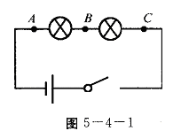2、设计实验 ：
小组内讨论
实验设计思路：（需要什么仪器？如何连接？测量什么数据？先做什么？再做什么？最后通过分析比较得出结论。）
设计实验电路图。
3、进行实验：
注意正确使用电流表，把实验结果如实地记录下来，填写在下面的实验记录中，并把实验中遇到的问题也记下来。
试验次数 | A点的电流Ia/A | B点的电流Ib/A | C点的电流Ic/A
1
2
3
4、分析论证
测量结果说明了什么？得出了什么结论？
实验结论：
思考：为什么做三次实验？三次实验有什么不同的地方？

［探究二］并联电路电流的规律：
1、猜想与假设 ：在图5-4-2中两个灯泡L1、 L2是并联起来接到电源上的。流过A、B、C各点的 电流之间可能有什么关系？请你作出猜测：_____________________________________________________________。
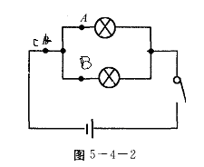2、设计实验 ：
小组内讨论
实验设计思路：（需要什么仪器？如何连接？测量什么数据？先做什么？再做什么？最后通过分析比较得出结论。）
设计试验电路图

3、进行实验
注意正确使用电流表，把实验结果如实地记录下来，填写在下面的实验记录中，并把实验中遇到的问题也记下来。
试验次数 | A点的电流IA | B点的电流IB | C点的电流IC
试验次数 | A点的电流Ia/A | B点的电流Ib/A | C点的电流Ic/A
1
2
3

4、分析论证
测量结果说明了什么？得出了什么结论？
实验结论：

（三）课内检测
1、有一种节日彩灯上串联着20只小灯泡，如果电源插头处的电流为200mA，那么通过每只灯泡的电流是 。
2、有L1和L2两只灯泡串联在电路中，闭合开关后发现L1很亮，L2很暗，那么（ ）
A、L1中电流较大 B、L2中电流较大 C、L1和L2中的电流一样大
D、由于灯的亮度不同故无法比较电流的大小
3、两只灯泡连接后接在电路上，用电流表测得通过它们的电流相等，那么（ ）
A．这两只灯泡一定是串联的 B．这两只灯泡一定是并联的
C．这两只灯泡可能是串联的D．这两只灯泡可能是并联的
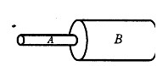
4 、电流通过横截面积大小不等的两段导体A、B，则在两段导体中电路大小分别为IA、IB，则在相同时间内，IA、IB两者之间的大小关系是: 【 】
A. IA=IB ; B. IA＞IB ;
C. IA＜IB ; D.无法确定.
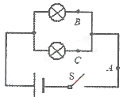
5 、如图所示，在探究并联电路中的电流关系时，小 明同学用电流表测出A、B、C三处的电流分别为IA＝0.5A, IB＝0.3A, IC＝0.2A,在表格中记录数据后，下一步首先应该做的是：【 】
A整理器材，结束实验
B换用不同规格的小灯泡，再测出几组电流值
C分析数据，得出结论
D换用电流表的另一量程，再测出一组电流值
6、某同学家中有一台电视机、一台洗衣机、两盏照明灯，它们工作时的电流分别为200 mA、1A、300 mA和250 mA。如果干路中的电流不许超过3A，这些用电器是否可以同时使用？

（四）课后延伸
1、在一个电路中有两个用电器，用电流表测量时，如发现通过每个电器的电流不相同,则这两个用电器的连接一定是_____； 如发现通过每个用电器的电流相同，则这两个用电器的连接___________________________。
2、 要想同时知道干路电流和各支路的电流，如图所示，各测量方式中不正确的是：【 】
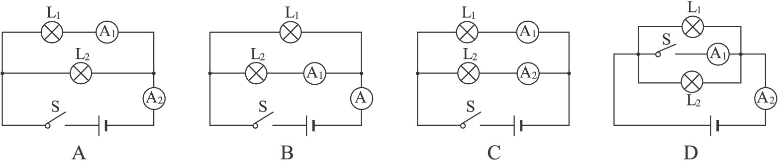

3、在“探究并联电路电流的特点”实验中，实验电路如图甲所示，闭合开关S后，电流表A1、A2示数分别如图乙、丙所示，则通过灯泡L1、L2电流大小的判断正确的是【 】
A、L1的电流大于L2的电流 B、L1的电流等于L2的电流
C、L1的电流小于L2的电流 D、无法比较L1、L2的电流大小21世纪教育网

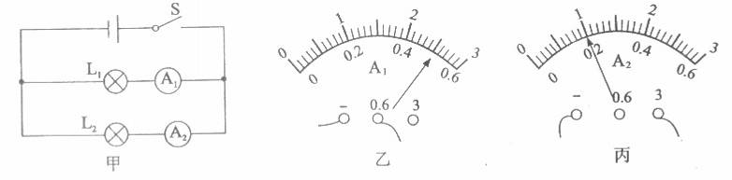

4 、如甲图电路，当开关s闭合后，电流表的指针偏转如乙图所示，其中a电流表测量的是通过 (选填“电源…‘L1”或“L2”)的电流，b电流表的读数应为 安。

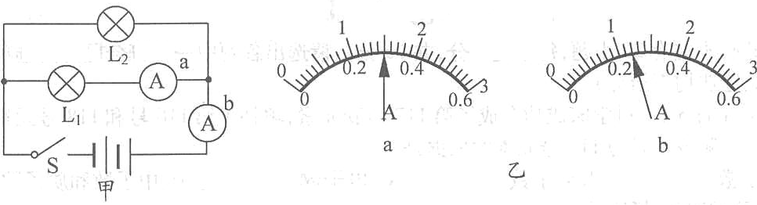

5、某实验小组按照课本要求探究并联电路中电流的关系，他们设计的电路如图所示。把电流表分别接入到电路中的A、B、C处，测出它们的电流，填入下表：
（1）通过对上面数据的分析,可以得出结论是: ；
(2)测量三次的目的是： ，
在实验中我们可以采用 的方法改变电流的大小从而进行三次实验；

